.起點 | 珍珠奶茶  500 | 雞肉飯  350 | 雞排  400 | 糖葫蘆  600
雪花餅  400 | 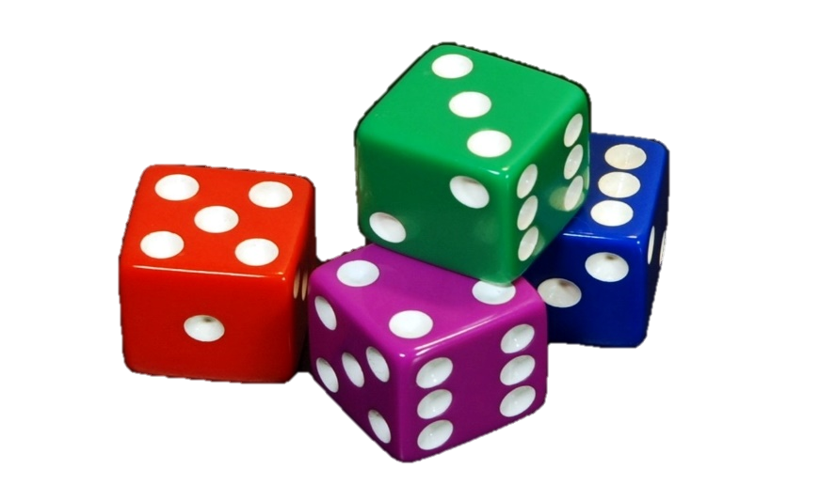  台灣美食 |  |  | 鹹酥雞  800
烤地瓜  300 |  |  |  | 地瓜球  300
牛排  300 |  |  |  | 糖葫蘆掉地板  清潔費900
麵線  400 |  |  |  | 臭豆腐  800
便當  800 |  |  |  | 棉花糖  500
打彈珠贏了  1000 | 鳳梨酥  600 | 蛋糕  400 | 熱狗  200 | 豆花  500

